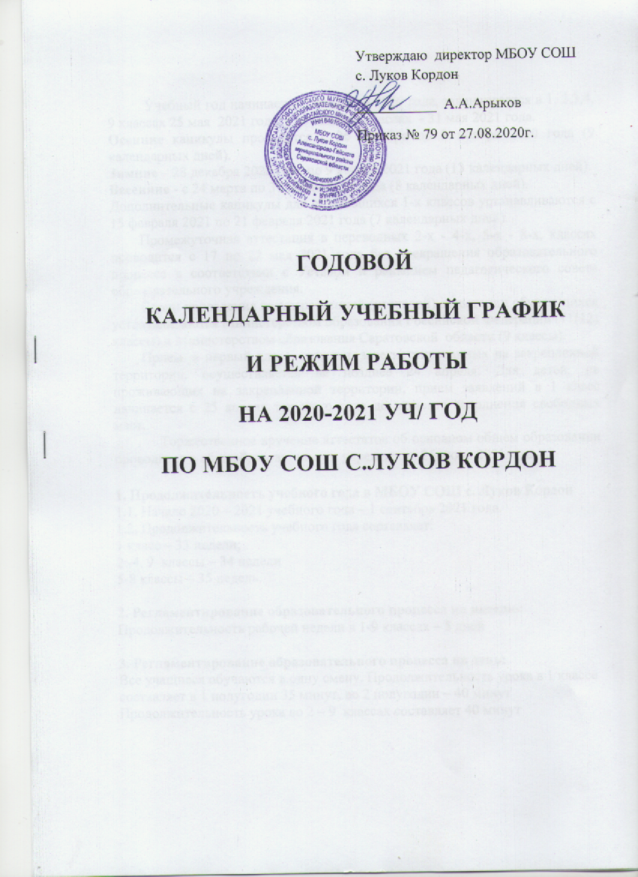
Учебный год начинается 1 сентября 2020 года, заканчивается в 1, 2,3,4, 9 классах 25 мая 2021 года, в остальных классах - 31 мая 2021 года.
Осенние каникулы проводятся с 26 октября по 3 ноября 2020 года (9 календарных дней).
Зимние – 28 декабря 2020 года по 9 января 2021 года (13 календарных дней).
Весенние - с 24 марта по 31 марта 2021 года (8 календарных дней).
Дополнительные каникулы для обучающихся 1-х классов устанавливаются с 15 февраля 2021 по 21 февраля 2021 года (7 календарных дней).
Промежуточная аттестация в переводных 2-х - 4-х, 5-х - 8-х, классах проводится с 17 по 22 мая 2021 года без прекращения образовательного процесса в соответствии с Уставом и решением педагогического совета образовательного учреждения.
Сроки проведения государственной (итоговой) аттестации обучающихся устанавливаются Министерством образования Российской Федерации (11(12) классы) и Министерством образования Саратовской области (9 классы).
Прием в первый класс граждан, зарегистрированных на закрепленной территории, осуществляется не позднее 24 апреля. Для детей, не проживающих на закрепленной территории, прием заявлений в 1 класс начинается с 25 апреля текущего года до момента заполнения свободных мест.
Торжественное вручение аттестатов об основном общем образовании проводится в общеобразовательном учреждении 25 июня 2021года

1. Продолжительность учебного года в МБОУ СОШ с. Луков Кордон
1.1. Начало 2020 – 2021 учебного года – 1 сентября 2021 года.
1.2. Продолжительность учебного года составляет:
1 класс – 33 недели;
2 -4, 9 классы – 34 недели
5-8 классы – 35 недель.

2. Регламентирование образовательного процесса на неделю:
Продолжительность рабочей недели в 1-9 классах – 5 дней

3. Регламентирование образовательного процесса на день:
Все учащиеся обучаются в одну смену. Продолжительность урока в 1 классе составляет в 1 полугодии 35 минут, во 2 полугодии – 40 минут
Продолжительность урока во 2 – 9 классах составляет 40 минут

4. Режим учебных занятий:
1 класс первая четверть

№ урока Время
1 урок 8.30 – 9.05
2 урок 9.15 – 9.50
ЗАВТРАК
3 урок 10.05 – 10.40
1 класс вторая четверть

№ урока Время
1 урок 8.30 – 9.05
2 урок 9.15 – 9.50
ЗАВТРАК
3 урок 10.05 – 10.40
4 урок 10.50 – 11. 25

1 класс третья и четвертая четверти

№ урока Время
1 урок 8.30 – 9.10
2 урок 9.20 – 10.00
ЗАВТРАК
3 урок 10.15 – 10.55
4 урок 11.05 – 11.45

2-9 классы

№ урока Время
1 урок 8.30 – 9.10
2 урок 9.20 – 10.00
3 урок 10.10 – 10.50
ЗАВТРАК 5-9 КЛАССЫ
4 урок 11.05 – 11.45
ОБЕД 2-4 КЛАССЫ
5 урок 12.00 – 12.40
ОБЕД 5-9 КЛАССЫ
6 урок 12.55 – 13.35
7 урок 13.40 – 14.20

5. Организация промежуточной и итоговой аттестации.
Промежуточная аттестация проводится в сроки, определяемые приказами ОУ. Оценки по предметам, дисциплинам за учебный период выставляются за 2 дня до его окончания. В начальной школе в первом классе и во втором (в первой четверти) аттестация не проводится, 2 класс (3-4 четверти) – 9 классах промежуточная аттестация осуществляется каждый триместр и год.
Для избегания перегрузки обучающихся в конце полугодия, года разрешается проведение контрольных работ и зачетов не более одного в
день, трех в неделю. Время проведения итоговых контрольных работ определяется общешкольным графиком, составляемым заместителем директора по согласованию с учителями – предметниками.
В конце полугодия школа предоставляет возможность сдачи зачетов по предметам обучающимися, пропустившими занятия по неуважительной
причине в данном триместре (полугодии) с соблюдением всех требований.
Годовая аттестация проводится по окончанию учебного года в форме выставления годовых отметок преподавателем за весь курс обучения на основании промежуточных аттестацией.
Восполнение обучающимися знаний материала, пропущенного по уважительным причинам, производится самостоятельно, на индивидуальных
консультациях и в каникулярное время с обязательной аттестацией.

6. Организация питания:
Завтраки:
1 класс – 9.50 – 10.05
5 – 9 классы – 10.50 – 11.05
Обед:
2-4 классы 11.45 – 12.00
5 - 9 классы – 12.40 – 12.55

